第3章 跌倒风险前置识别算法
针对居家养老场景中跌倒事件突发、前置征兆分散、姿态容易受遮挡以及环境变化显著等特点，本研究构建了面向连续视频流的分层跌倒风险预警算法。算法先通过视觉感知底座获取人体框、轨迹和17 点姿态，再在统一的因果时间窗内分别分析步态稳定性、坐站转换、近跌倒恢复、跌倒事件、个体行为基线、活动节律和环境暴露；各分支先形成各自的领域证据，再由质量感知融合层统一生成风险等级、连续分数、置信度、风险因子、证据窗口和建议动作。正式运行版本中，步态 seed 43 TCN、坐站 seed 42 TCN 和跌倒事件三 seed TCN 负责主评分，近跌倒、个体基线和最终融合采用可解释规则与稳健统计实现，因此整套方法既能覆盖紧急安全事件，也能表达“正在变差但尚未跌倒”的早期风险。

3.1 研究目标与总体框架

3.1.1 问题定义
传统视频跌倒检测通常把任务简化为“某个片段里是否出现跌倒动作”，但真实居家场景中的风险往往先表现为步态节律变慢、转换不稳、短时失衡或活动模式偏移。因此，本研究把目标定义为连续风险感知：算法在每个因果时间窗内只依据已经观测到的视觉、个人历史和环境信息，判断当前目标是否出现功能下降、近跌倒、跌倒或跌倒后静止，并把这些证据映射为可解释风险事件。
设姿态观测序列为：
$$X₁:ₜ = \{x₁, x₂, …, xₜ\}, xₜ = (pₜ, qₜ, bₜ, Δtₜ),$$
其中 p_t 为 17 个关键点坐标，q_t 为关键点置信度和质量标记，b_t 为人体框与轨迹信息，Δt_t 为相邻源帧的真实时间间隔。所有时序窗口都采用因果约束，不使用未来帧信息。
输出为标准化的跌倒风险事件，包含：
- 风险等级：0—4 级；
- 连续风险分数：0—1；
- 置信度：由质量覆盖和有效分支共同计算；
- 触发类型：步态、坐站、近跌倒、跌倒或长静止；
- 风险因素：可解释的行为、个人、场景和环境因素；
- 建议动作与证据窗口：建议动作及其对应的时间证据。

3.1.2 设计原则
- 前置风险与紧急事件并重：步态、坐站和近跌倒用于提前捕捉功能下降，跌倒事件和长时间静止用于安全兜底，二者共同构成连续风险序列。
- 分任务、分时间尺度建模：不同分支使用不同窗口长度、采样粒度和特征集合，避免把短窗动作、跨日基线和环境上下文混成一个模型输入。
- 因果在线推理：任一时刻的评分只依赖当前及历史观测，保证直播流可以逐帧更新且不会访问未来信息。
- 质量信息显式传播：关键点质量、轨迹连续性、帧间 gap 和环境快照时效都进入门控与融合，而不是在后处理阶段被忽略。
- 模型与规则协同：模型负责主评分，规则负责近跌倒确认、个体基线、解释和降级，使链路在低质量输入下仍能稳定输出。
- 环境信号与行为信号协同：照度和水浸只在存在有效行为锚点时放大或修饰风险，不单独绕过视觉证据生成告警。

3.1.3 总体技术路线

3.2 感知底座与数据处理
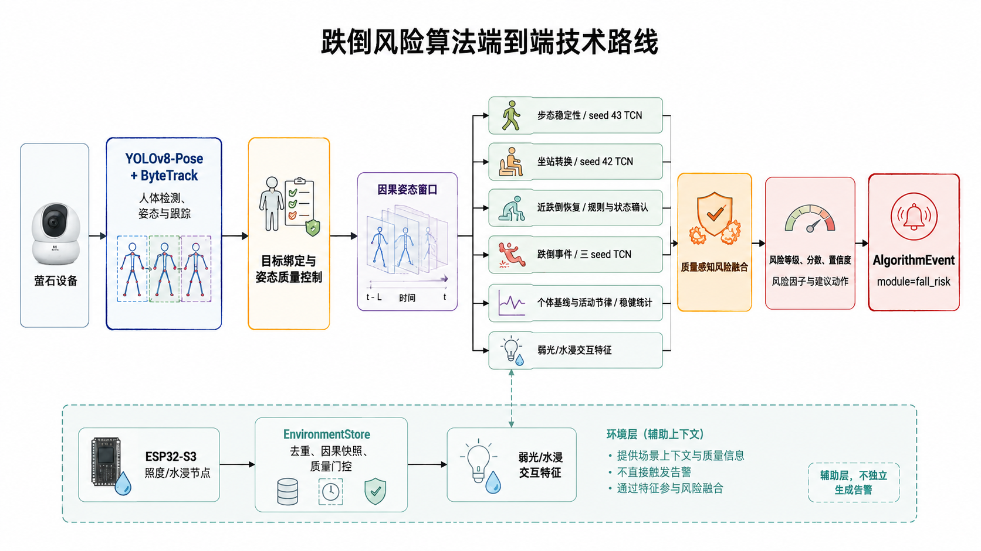
图3-1 跌倒风险算法端到端技术路线

3.2.1 人体检测、姿态估计与跟踪
视觉主链采用检测-跟踪-姿态一体化底座：YOLOv8-Pose 同时给出人体框与 17 点关键点，ByteTrack 负责在相邻帧之间维持同一目标的轨迹。系统显式保存 track_id、人体框、中心点、轨迹置信度、源 PTS 和 stream_epoch，用于构造时序窗口和排除重连带来的错配。
track_id 是单路视频内的临时轨迹标识，person_id 是业务侧人员标识，两者不直接等同。绑定时优先检查轨迹连续性、空间位置和时序一致性；当多人同框导致歧义时，不用最大框强行绑定；当目标超过丢失阈值后重新出现时，算法重新开启新窗口，避免把错误身份延续到后续分支。

3.2.2 关键点质量控制
每帧姿态先完成坐标归一化、骨骼尺度归一化和关键点可信度筛选。系统把检测分数、关键点稳定性和相邻帧一致性一起纳入质量判断：短时缺失且时序连续时可以插值补齐，连续缺失、核心关节缺失、异常跳变或超过时间门限的 gap 则直接保留为无效，不以伪造坐标填满。
$$qₜ,ⱼ = 1(cₜ,ⱼ ≥ τc) · 1(‖pₜ,ⱼ - pₜ₋₁,ⱼ‖ ≤ τv),$$
其中 c_{t,j} 为检测置信度，tau_c 为置信度门槛，tau_v 为相邻帧跳变门槛。短缺失允许在时间间隔约束内插值，连续缺失、异常跳变、核心关节缺失和超时 gap 则保留为无效，不以伪造坐标补齐。
窗口级质量进一步汇总为核心关键点覆盖、有效帧率、最大 gap、窗口覆盖、人体尺度和插值比例。质量字段不直接抬高风险分数，但会决定某个分支是否进入主评分、是否采用 fallback，以及置信度应该给出多大权重。
$$Qw = (1/T) Σₜ₌₁ᵀ (1/|J|) Σⱼ∈J qₜ,ⱼ,$$
这一设计的目的，是把“看得清不清楚”和“风险高不高”分开处理。前者决定证据是否可信，后者才决定风险等级，从而避免低质量视频把算法推向虚高或虚低的结果。

3.2.3 时间窗口与多尺度特征
系统使用源 PTS 构造因果窗口，单调时钟用于接收等待、推理节流、帧龄和停止预算。主要窗口设置如下：
分支 | 窗口与采样 | 主要特征
步态 | 4 FPS、16 帧、约 4 s | 步速、节律、停顿、踝部摆动、左右不对称、转身稳定性
坐站 | 4 FPS 因果事件窗 | 躯干角、髋部高度、膝髋相对运动、转换时长、站稳时间
近跌倒 | 5 帧以上短窗及恢复窗 | 快速下沉、躯干偏转、急停、扶物 proxy、恢复确认
跌倒事件 | [32,17,20] 因果 TCN 窗口 | 位置、速度、加速度、骨骼关系、尺度、质量和时间通道
个体基线 | 日/小时统计周期 | 步态、坐站、近跌倒频率、活动量和场景分布偏离
环境快照 | 不晚于视频帧的最新读数 | 照度、探头状态、快照年龄、设备状态、ROI 连续命中

3.2.4 多源数据来源、监督目标与算法角色
跌倒风险算法并不依赖单一数据源，而是把公开视频、自采居家视频、姿态缓存、场景元数据、个人历史和环境读数放在同一因果框架下使用。公开视频更适合学习跌倒和近跌倒的动作边界，自采居家视频更适合补充坐站、扶物、转身和困难负例，姿态缓存则为所有分支提供统一时序输入。个人记录描述的是同一个人的长期偏离，环境节点描述的是低照度或积水等上下文，它们都只作为证据的一部分，而不是替代视觉判断。
表3-1 跌倒风险多源数据来源、监督目标与算法角色
数据或输入域 | 样本/记录单位 | 监督目标或计算任务 | 运行时输入 | 算法角色
LE2I/IMViA | 居家视频、跌倒事件区间 | 跌倒事件定位和长静止识别 | 视频帧、源 FPS、PTS | 跌倒事件主训练与回放
Fall Detection 2017 | 动作视频与困难背景 | 跌倒、正常活动和快速下沉区分 | 视频帧、姿态窗口 | 事件与姿态链路增强
UR Fall、CaucaFall | 多视角跌倒视频 | 跌倒方向、倒地状态和视角变化 | 视频帧、事件标签 | 跨场景姿态与事件训练
NTU RGB+D | 受试者级动作视频 | 跌倒与近跌倒动作监督 | 视频、动作区间 | 事件类别和困难负例
SCF_MVP_V1 | 自采居家动作与坐站事件 | 坐站、近跌倒和居家困难负例 | 视频、人工区间 | 居家动作增强与演示回放
姿态缓存 | 6,512 个 eligible RGB 视频、674,889 源帧 | 关键点提取、质量统计和时序建模 | pose JSONL/内存窗口 | 共享感知底座
场景元数据 | scene_region 与摄像头配置 | 场景风险先验 | bathroom、stairs、living_room 等 | 融合上下文与解释
个人连续特征 | person_id 的日/小时周期 | 基线偏离与活动节律 | 周期特征和质量字段 | 个体化比较
环境节点 | ESP32-S3、TSL2591、水浸探头 | 低照度、水浸与行为交互 | 设备读数、序列和状态 | 人—环境交互增强

公开视频、人工标签和个人连续记录在进入算法前均转换为统一的时间、身份和质量字段。数据源标识仅用于分组和追溯，不直接作为风险特征，避免模型学习到文件名、场景名称或数据来源捷径。

3.2.5 基础字段、派生特征与使用位置
表3-2 基础字段、派生特征与算法用途
证据域 | 基础字段 | 派生特征 | 使用位置
检测跟踪 | frame_id、track_id、人体框、中心、轨迹置信度、PTS | 轨迹连续性、速度、丢失时长、尺度 | 目标绑定和窗口构建
姿态质量 | 17 点坐标、关键点分数、valid、插值来源、跳变标记 | 核心关节覆盖、有效帧率、最大 gap、窗口覆盖 | 所有时序分支门控
步态 | 踝、膝、髋、躯干位置和运动 | 步速、步幅 proxy、节律、停顿、不对称、转身 | 步态 TCN 与解释
坐站 | 躯干角、髋部高度、膝髋夹角、支撑线索 | 起身方向、转换时长、失败尝试、站稳时间 | 坐站 TCN 与状态机
近跌倒/跌倒 | 重心、躯干角、下降速度、运动分、静止时长 | 失衡峰值、恢复状态、事件分数、episode | 事件检测和强触发
个体活动 | person_id、周期时间、活动量、区域计数 | 中位数、MAD、近期/历史偏离、昼夜节律 | 个体基线和活动分支
场景上下文 | scene_region、相机配置 | 场景先验、区域风险因子 | 规则融合
环境快照 | device_id、boot_id、sequence、照度、探头状态 | low_light_score、water_exposure_score、快照年龄 | 环境质量门控与交互

3.2.6 时间锚点、质量门限与数据分区
所有输入同时受观测时间和可知时间约束。视频姿态窗口以源 PTS 为时间锚点，环境读数只选择不晚于该帧的最新快照，个人基线只读取已经完成的历史周期。训练与评估按人员、家庭、原视频和保守来源组分组，防止同一主体或同一片段跨分区重复出现；这样做的核心目的不是“形式上的分组”，而是阻断时间泄漏和主体泄漏，让各分支指标只反映真实泛化能力。
表3-3 跌倒风险关键时间窗与质量门控
对象 | 时间/质量口径 | 输出权限
实时内存窗口 | 最近 10 s，按分支 cutoff 取用 | 支持步态、坐站、近跌倒和跌倒状态
步态窗口 | 4 FPS、16 帧；有效比例和核心覆盖达标 | 进入 seed 43 TCN 或规则步态分
坐站窗口 | 连续事件窗；有效 FPS 4.0、最大 gap 1.0 s | 进入 seed 42 TCN 或规则状态机
近跌倒窗口 | 至少 5 帧；有效比例和核心覆盖达标 | 生成候选并等待恢复确认
跌倒事件窗口 | 观察窗 1 s；静止累计和恢复窗按事件状态机推进 | 进入三 seed TCN 与强触发状态
个体周期 | 日/小时周期完成并通过质量统计 | 写入个人比较和活动节律
环境快照 | 设备绑定、序列合法、时钟同步、快照新鲜、ROI 有效 | 进入环境交互特征

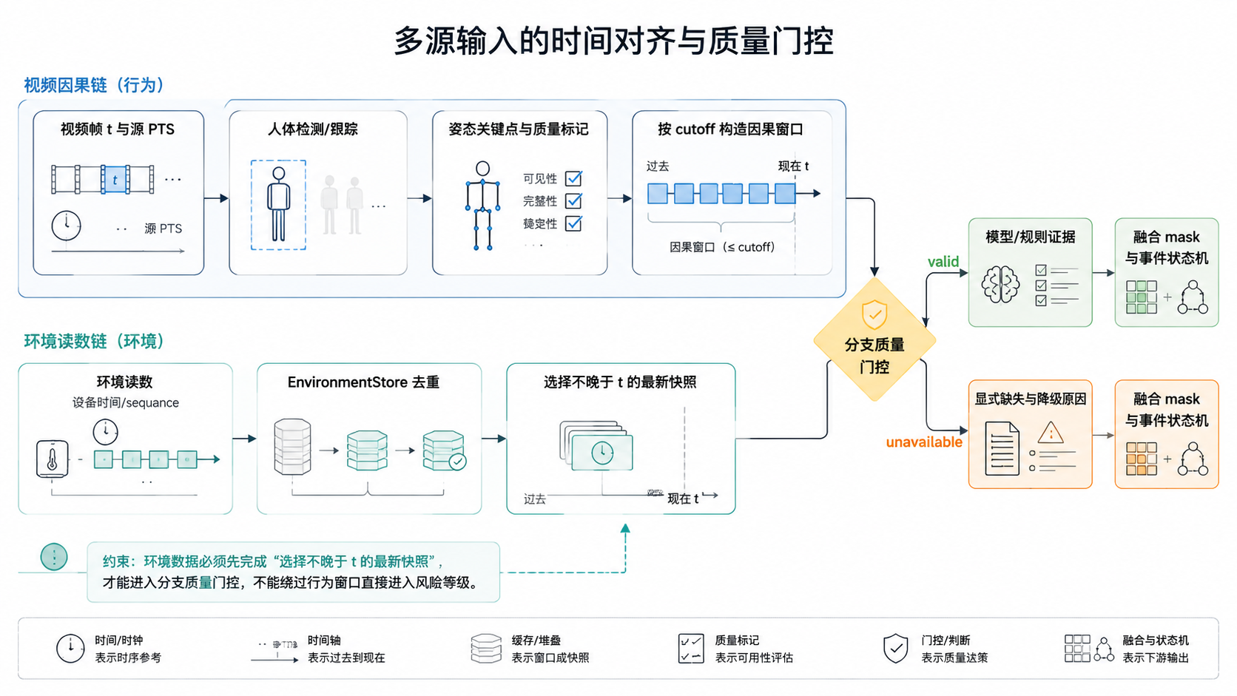
图3-2 多源输入的时间对齐与质量门控
图3-2强调时间对齐和质量门控是所有分支共享的前置层，环境数据不会绕过行为窗口直接进入风险等级。

3.3 核心算法原理
本节的核心思路是把“跌倒风险”拆解为不同时间尺度、不同证据语义的连续判断问题。秒级分支关注失衡、下沉和恢复，数秒级分支关注步态与坐站转换，日/小时级分支关注同一个人的功能变化，环境分支只负责提供与行为同时发生的上下文。各分支先独立完成特征提取和质量判断，再进入质量感知的风险融合，因此不会用一个单帧分类器替代完整的行为过程。
算法选型遵循四个约束：一是必须使用因果时间窗，只利用当前及历史观测；二是要适应姿态缺失、遮挡、帧率波动和多人歧义；三是要在普通计算资源上完成稳定推理；四是结果必须能说明风险来自哪一段行为、哪类特征以及哪种数据质量状态。在这一约束下，TCN 用于有较稳定监督的短时序评分，状态机用于事件边界和恢复确认，稳健统计用于个人基线，规则交互用于环境上下文。这样的组合不宣称某一种算法在所有数据上绝对最优，但与当前数据规模、实时链路和比赛交付的可解释性要求相匹配。

3.3.1 步态稳定性分析
步态风险不是用单帧姿态判断，而是分析一个完整的短时运动周期。系统先以骨盆中心作为人体平移参考，将踝、膝、髋和躯干坐标归一化： [9-10]
归一化的目的，是把“人正在画面中移动”与“人体自身运动变得不稳定”分开。以骨盆为参考可以削弱摄像机视角、人体距离和房间位置造成的平移影响，以肩髋尺度归一化可以降低不同身高、远近和框大小对阈值的影响。输入仍保留关键点置信度、有效标记和时间间隔，避免把低质量补点当作真实运动。
$$p̃ₜ,ⱼ = (pₜ,ⱼ - pₜ,hip) / (hₜ + ε),$$
其中 h_t 为肩髋尺度。随后计算速度、加速度、步态周期 proxy、左右对称性和转身稳定性：
这些量分别对应“走得快不快”“运动变化是否突然”“左右脚是否保持节律”“两侧动作是否失衡”以及“改变方向时能否保持稳定”。步态分支并不要求精确测量医学意义上的步速或步长，而是利用同一视频尺度下的相对运动 proxy 识别短时功能变化；当行走证据不足、关键下肢点缺失或时间 gap 过大时，窗口不进入主评分。
$$vₜ,ⱼ = (p̃ₜ,ⱼ - p̃ₜ₋₁,ⱼ) / Δtₜ, aₜ,ⱼ = (vₜ,ⱼ - vₜ₋₁,ⱼ) / Δtₜ.$$
TCN 以多层一维因果卷积提取不同时间尺度的局部模式。第 l 层的感受野由膨胀率 d_l 控制：
$zₜ⁽ˡ⁾ = σ(Σₖ₌₀ᴷ⁻¹ Wₖ⁽ˡ⁾ zₜ₋dₗₖ⁽ˡ⁻¹⁾ + b⁽ˡ⁾),$ [6-7]
通过 d_l=1,2,4,8 的层级结构，TCN 在不引入未来信息的前提下同时观察短时摆动和较长节律。这里选择 TCN 而不是单帧分类器，是因为步态不稳往往体现在连续周期、停顿和左右变化中；选择 TCN 而不是更重的全局注意力模型，则是因为当前输入是固定长度的低维姿态序列，膨胀因果卷积已经能够覆盖所需时间范围，并且更适合实时、可复核的窗口推理。卷积在窗口内可并行计算，较易控制延迟，输入质量门控也较清晰。正式版本使用 seed 43 TCN 作为步态主评分源，规则分支并行生成 fallback_score、score_source 和步态风险因子；模型负责学习组合时序模式，规则负责解释和降级。
该分支的优势在于把姿态几何、运动节律和质量信息放在同一个因果窗口内判断：它能够表达“速度变化不大但停顿增加”“左右脚交替明显变差”这类单一阈值难以覆盖的模式，同时保留步速 proxy、停顿、对称性和转身稳定性等可读证据。它输出的是短时功能稳定性证据，不等同于临床步态评估或独立的跌倒诊断。

3.3.2 坐站转换能力分析
坐站转换被拆成“动作方向—转换过程—站稳结果”三个阶段。躯干角可写为：
动作方向用于判断目标是在起身、坐下还是中途反向；转换过程关注髋部上移、躯干前倾和膝髋协同；站稳结果则检查起身后是否仍有明显摇摆、反复调整或持续低运动状态。三阶段共同构成一个完整事件，能够避免把短暂前倾、拿取物品或主动坐下误记为起身困难。
$$θₜ = arctan2(yshoulder - yhip, xshoulder - xhip),$$
坐站转换被拆成动作启动、转换过程和站稳结果三个阶段，而不是只判断“有没有站起来”。躯干角、髋部垂直位移和膝髋夹角共同刻画从坐姿到站姿的变化；系统先寻找连续方向变化，再用起点、转换点和稳定点定义事件边界。若出现多次试探、明显摇摆、起身过慢或站稳延迟，说明转换能力下降，sit_stand_risk_score 就会上升。选择连续因果 TCN，是因为同一个坐站动作可能快慢不同、边界不齐，模型需要看到“启动—上移—站稳”的顺序而非一个固定姿势；选择规则状态机配合模型，则是为了明确事件起止、保留失败尝试，并在边界或输入质量异常时安全降级。正式版本使用 seed 42 TCN 主评分，规则状态机负责事件定位和异常降级。
坐站分支的优势是把“动作完成”与“动作完成得是否困难”分开：即使最终站起，也可以根据转换时长、失败尝试次数和站稳延迟形成风险证据。它对下肢力量下降、平衡控制变差等前置变化更敏感，但只在坐姿和站姿转换边界完整、关键点质量达到门槛时输出有效分数。

3.3.3 近跌倒恢复检测
近跌倒的核心是“出现明显失衡，但最终恢复站立”。系统以躯干角变化、重心下降速度、横向偏移、急停和脚踝支撑变化生成候选：
$$uₜ = α|θ̇ₜ| + β|ẏcom,ₜ| + γ|Δxcom,ₜ| + δrsupport,ₜ,$$
当候选峰值出现后，系统继续检查恢复窗内的姿态回正、运动回升和轨迹连续性。只有失衡后确实恢复稳定，近跌倒事件才成立；这就把正常转身、主动下蹲和可控坐下与真正的失衡恢复区分开来，并输出峰值、恢复时间、证据关键点和拒绝原因。
近跌倒当前采用规则主链，原因是它的定义不只是“姿态突然变化”，还必须满足“失衡后恢复”这一事件语义；同时，现有正例规模、负例边界和跨场景证据不足以支持把候选 TCN 写成正式主模型。规则先用连续性、峰值和核心关键点质量筛出候选，再用恢复窗进行二次确认，采用 fail-closed 方式拒绝无法确认的样本。
这种设计的优势是可解释的事件闭环：系统不仅回答“哪里出现过异常”，还回答“异常有多大、用了多久恢复、为什么没有确认”。它能压制正常转身、主动下蹲和可控坐下带来的瞬时峰值，代价是对复杂遮挡或恢复过程不可见的样本保持谨慎，不强行给出高风险结论。

3.3.4 跌倒事件与长时间静止
跌倒事件分支采用 seed 42/43/44 三个 TCN checkpoint 的等权概率集成：
三 seed TCN 对同一因果窗口分别给出跌倒事件概率，再取等权平均作为模型证据。三组模型使用相同的输入契约和训练任务，运行时不按单个窗口挑选模型；这种集成方式的目标是降低边界样本、遮挡样本和动作速度差异导致的偶然波动，而不是把多个模型结果包装成更高的医学确定性。
$$Pfall(t) = (1/3) Σₖ∈\{42,43,44\} Pfall⁽ᵏ⁾(t).$$
跌倒事件分支把连续姿态窗口编码为位置、速度、加速度、骨骼关系、人体尺度、质量和时间等通道，模型据此识别快速下沉、姿态失稳和倒地瞬间的组合模式。正式版本采用 seed 42、43、44 三个 TCN checkpoint 的等权概率集成，不在运行时挑选单个“最好 seed”；选择集成是为了降低边界样本、遮挡样本和动作速度差异引起的单模型波动。三 seed 使用相同输入契约，平均的是事件概率而不是原始姿态，因此输出仍可回溯到同一个证据窗口。
模型分数只表示当前窗口的跌倒证据强度，不能单独决定一个事件是否结束。状态机进一步检查目标轨迹、倒地后的运动恢复和静止持续时间，把结果组织为 suspected、confirmed_static、recovered、unresolved 等 episode 生命周期。长时间静止是倒地后的安全兜底，不是第二次跌倒判定；它只在倒地后持续无有效恢复时参与强触发，低质量观测也不能虚增静止时长。
该组合的优势是兼顾识别能力与安全语义：TCN负责从连续姿态中提取快速变化，集成降低模型偶然性，状态机负责去重、升级、恢复和未决终止。这样可以把“疑似跌倒”“倒地后持续静止”和“已经恢复”区分开，避免把一个短时窗口分数直接当作不可逆的最终结论。

3.3.5 个体行为基线与活动节律
个体基线用本人历史而非群体均值作为参照。对指标 f 的近期值 x_f，以历史中位数 m_f 和 MAD 估计稳健偏离：
$$zf = |xf - mf| / (1.4826 · MADf + ε), bf = 1 - e⁽⁻ᶻᶠ⁾.$$
个体基线不拿群体均值当标准，而是把同一个人的历史作为参照。对步态、坐站、近跌倒频率和夜间活动等指标，系统以历史中位数 m_f 和 MAD 估计近期偏离；相较于均值和标准差，中位数/MAD 对偶发异常、长尾活动和少量误检更稳健。活动节律再按日/小时周期统计活跃程度、区域分布和变化速度，使算法关注“今天是否偏离本人平时”，而不是把不同老人的正常差异误当成风险。
个体化方法的关键限制是冷启动：历史覆盖不足、身份未确认或质量统计不稳定时，算法不生成看似精确的个人偏离分数，而是将该分支标记为不可用并降低其融合权限。已经确认的跌倒或近跌倒异常窗口也不能直接写回基线，否则会把危险状态学习成新的“正常”。
选择稳健统计而不是当前版本的复杂个体模型，优势在于样本量要求低、更新过程可解释、对异常值不敏感，并能在日/小时尺度上提供长期趋势证据。它适合回答“功能是否持续变差”，不适合替代秒级事件检测；因此个人基线只作为风险增强和解释来源，不能单独触发跌倒事件。

3.3.6 环境因素与人—环境交互
环境模块的作用不是把照度或水浸直接当成跌倒信号，而是把它们变成行为证据的上下文修饰项。照度通过机位标定转成低照度分数，水浸则结合探头状态、时间序列和人体脚踝是否连续落在 ROI 内判断是否形成“靠近人体的积水暴露”。只有当视觉行为本身成立、设备快照时间有效且空间关系可信时，环境证据才会增强风险解释。
照度根据现场标定的正常照度 L_n 与严重低照度 L_s 计算：
$$elight = clip((Ln - L) / (Ln - Ls), 0, 1).$$
水浸风险由探头状态和人体脚踝在探头 ROI 内的连续命中共同确定：
$$ewater = rprobe · clip((1/N) Σₜ₌₁ᴺ 1(pankle,ₜ ∈ ROI), 0, 1).$$
环境交互只在行为锚点有效时形成：
$$Ienv = Eenv · max(sgait, ssit-stand, snear-fall),$$
环境特征更多回答“为什么这段行为更危险”，而不是单独回答“是否跌倒”。选择标定公式、时间新鲜度和 ROI 连续命中等规则交互，是因为环境读数通常是稀疏、异步且强依赖机位的信号，必须先保证设备、时间和空间契约成立，再解释其与行为的关系。这样既能表达“弱光下步态不稳”“水浸区域附近出现近跌倒”等组合风险，也能避免单独的低照度或探头触发绕过行为证据直接产生跌倒告警。其优势是因果顺序和触发边界清楚，便于现场标定、故障排查和答辩展示。

3.3.7 多时间尺度风险分支与证据角色
多时间尺度风险分支不是另一个黑盒总模型，而是对不同时间范围内证据的分工：秒级分支识别近跌倒和跌倒瞬间，数秒级分支识别步态节律与坐站过程，日/小时级分支识别个人活动偏离，环境分支提供与当前行为时间对齐的上下文。各分支先在自己的语义范围内产生分数、状态和质量信息，再由质量感知融合层统一处理。这样做是因为“瞬时事件”“短时功能变化”和“长期趋势”对应的标签、窗口和误差结构不同，强行拼成一个模型会削弱边界解释，也会让某一分支不可用时难以安全降级。
融合时先检查目标绑定、姿态覆盖、时间 gap、模型契约、个人历史和环境快照等门控条件；不可用分支不按零风险参与，而是从有效证据集合中剔除并按可用权重重新归一化。跌倒事件和倒地后长静止属于安全语义更强的证据，近跌倒需要恢复确认，个体基线和环境只能增强或解释行为证据，场景先验不能单独触发风险。当前正式版本的最终融合保持规则主链，模型分支提供经过质量门控的主评分。
这种分层融合的优势是把“识别强度”“证据可信度”和“事件生命周期”分开表达：模型可以捕捉复杂时序，规则可以落实安全边界，质量门控可以防止模糊画面被过度解释，多个时间尺度又能同时覆盖提前预警和紧急兜底。模块化结构还使每个分支能够单独评估，不把不同任务的指标粗略合并成一个无法解释的总准确率。
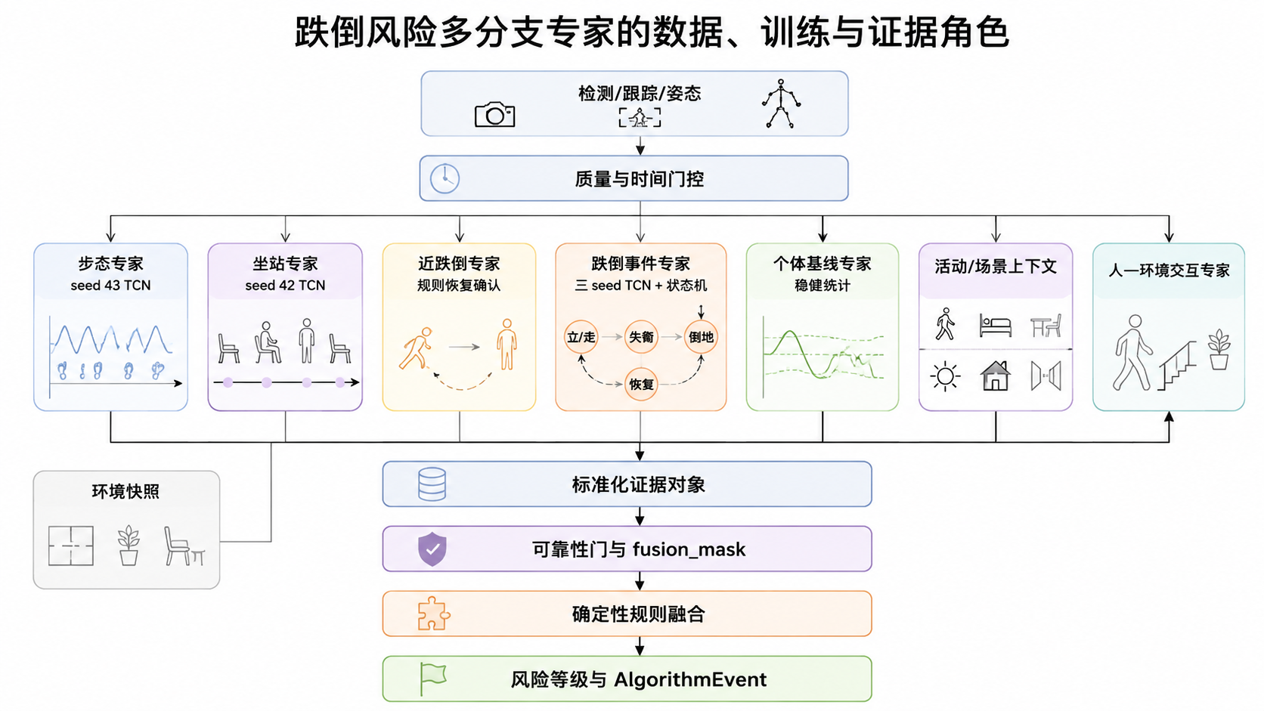
图3-3 跌倒风险多时间尺度风险分支的数据、训练与证据角色

3.3.8 多时间尺度风险分支训练与运行协议
训练阶段与运行阶段使用同一套时间语义：窗口以源 PTS 截止，模型只能读取 cutoff 及之前的姿态和环境快照，个人基线只能读取已经完成的历史周期。样本按人员、家庭、原视频和保守来源组隔离，避免同一主体或同一片段同时出现在训练和评价中；阈值、事件确认和质量门槛也必须在不读取未来信息的前提下解释。
运行阶段先执行目标绑定与质量门控，再决定某个分支进入 TCN 主评分、规则评分或不可用状态。当前冻结版本固定步态 seed 43、坐站 seed 42、跌倒事件 seed 42/43/44 三 seed 集成，近跌倒、个体基线和最终融合保持规则/统计实现，并保留模型不可用、输入不兼容和推理失败时的规则 fallback。这个协议的优势是离线评价与在线行为含义一致，同时能把“没有证据”与“低风险”区分开。
表3-4 跌倒风险多时间尺度风险分支的训练与运行协议
分支 | 模型/规则 | 主输出 | 运行质量条件 | 解释字段
步态稳定性 | seed 43 TCN；规则并行 | gait_risk_score | 4 FPS、16 帧、核心覆盖和 gap 通过 | 节律、停顿、左右不对称、score source
坐站转换 | seed 42 TCN；规则状态机 | sit_stand_risk_score、事件方向 | 连续事件窗、有效 FPS、转换边界完整 | 起身时长、失败尝试、站稳时间
近跌倒恢复 | 姿态规则与恢复确认 | near_fall_event_score、恢复状态 | 候选峰值、持续性和恢复窗通过 | 峰值、恢复时间、支撑 proxy
跌倒事件 | 三 seed TCN；episode 状态机 | fall_event_score、long_static_score | 事件窗、目标轨迹和静止条件通过 | 触发类型、状态跃迁、episode
个体基线 | 中位数、MAD、周期统计 | baseline_deviation_score | 历史周期、个人 ID、质量统计有效 | 历史覆盖、偏离方向、冷启动
活动节律 | 日/小时统计规则 | activity_rhythm_score | 周期完整、活动统计质量通过 | 活动量、昼夜分布、区域变化
场景上下文 | 配置映射 | scene_risk_score | scene_region 绑定配置 | 场景名称、先验值
环境交互 | 照度标定、水浸 ROI、交互公式 | environment_interaction_score | 设备、时间、标定、ROI 门控通过 | 照度、探头、快照龄、环境 mask

3.3.9 算法输出与可解释性设计
算法输出同时保留结果、质量、来源和解释四类信息。结果描述风险分数、方向、事件类型和状态；质量描述有效帧数、窗口覆盖、有效 FPS、最大 gap 以及姿态或环境快照是否可用；来源记录模型版本、seed、规则版本和 score_source；解释则给出贡献特征、触发时间、恢复时间和降级原因。分数回答“风险有多强”，质量回答“证据是否足够”，两者不能混为一个数字。
这种统一表征的算法价值在于保留证据链，而不是增加接口字段本身：当多个分支共同升高时，可以看到各自的贡献；当某个分支因遮挡、断流或历史不足不可用时，可以明确说明降级原因；当跌倒 episode 从疑似转为静止确认、恢复或未决终止时，可以沿着同一时间证据追踪状态变化。它使最终风险等级具备可复核性，也为后续重新训练或更换单个分支保留了清晰的评价边界。

3.4 环境传感与行为交互模块
环境模块是跌倒风险链路的上下文层，由边缘节点、接入服务、快照缓存、质量门控、行为锚定和风险融合六个层次组成。它不把照度或水浸数值直接拼接到姿态向量，而是先保证读数的身份、顺序、时间和空间语义成立，再与已经通过视觉质量门的行为证据计算交互项。

3.4.1 设备接入与数据契约
设备接入层要求每条环境读数都带有 device_id、boot_id、sequence、设备时间、照度值和探头状态。这样做的目的不是增加字段数量，而是让后续算法可以判断这条读数是否来自同一设备会话、是否发生重启、是否存在乱序以及是否仍然有效。
环境服务在进程内维护有界 latest-snapshot 缓存，并将接收时间、设备时间、快照年龄和设备绑定状态写入诊断。视频帧到达时，查询只允许返回不晚于视频 PTS 的读数；未来读数、过期读数、设备故障和绑定不一致都会被转换成结构化质量结果，避免环境数据与视频行为错位。

3.4.2 照度标定与弱光特征
不同摄像头、房间和安装高度的正常照度范围不同，因此照度不直接使用固定的全局阈值。每个机位都记录正常照度 L_n、严重低照度 L_s 和标定版本，再用分段截断函数把原始照度映射为连续的低照度分数。
$$elight = clip((Ln - L) / (Ln - Ls), 0, 1).$$
当 L≥L_n 时，low_light_score=0；当 L≤L_s 时，分数达到 1；中间区域保留连续变化。标定参数随摄像头配置保存，事件中记录 calibration_id，保证同一机位的回放结果可以复现。

3.4.3 水浸探头与空间 ROI
水浸探头只能说明探头附近存在水，不等于老人已经处于危险位置。系统首先检查探头状态，再将主目标脚踝关键点投影到归一化 ROI，计算连续窗口内的命中比例。
$$rROI = (1/N) Σₜ₌₁ᴺ 1(pankle,ₜ ∈ ROI), ewater = rprobe · rROI.$$
ROI 版本、探头位置和连续命中帧数同时写入环境证据。短时单点命中只形成观测记录，连续命中且行为分支有效时才形成 water_exposure_near_person 交互因子。

3.4.4 人—环境交互与安全权限
环境信号以行为风险为锚点，不独立覆盖视觉分支。只有步态、坐站或近跌倒等有效行为窗口成立时，环境因子才会进入普通融合分数；否则它只作为背景上下文，不直接改变风险等级。
$$Ienv(t) = Eenv(t) · max\{sgait(t), ssit-stand(t), snear-fall(t)\}.$$
环境交互可以形成“弱光下步态不稳”“弱光下起身后摆动增加”“水浸区域附近近跌倒”等风险因子。环境贡献仅进入普通融合分数和解释字段，跌倒事件和长时间静止的强触发仍由独立事件分支控制。

3.4.5 环境模块运行状态
环境模块内部设置 capture、shadow 和 assist 三种运行状态，用于区分完整采集、仅观测和受控辅助三种接入方式。当前章节只说明三种状态如何影响环境特征参与融合，不把状态切换本身写成完整系统验收；现场标定、辅助模式准入和真实居家效果仍需后续章节或单独报告验证。
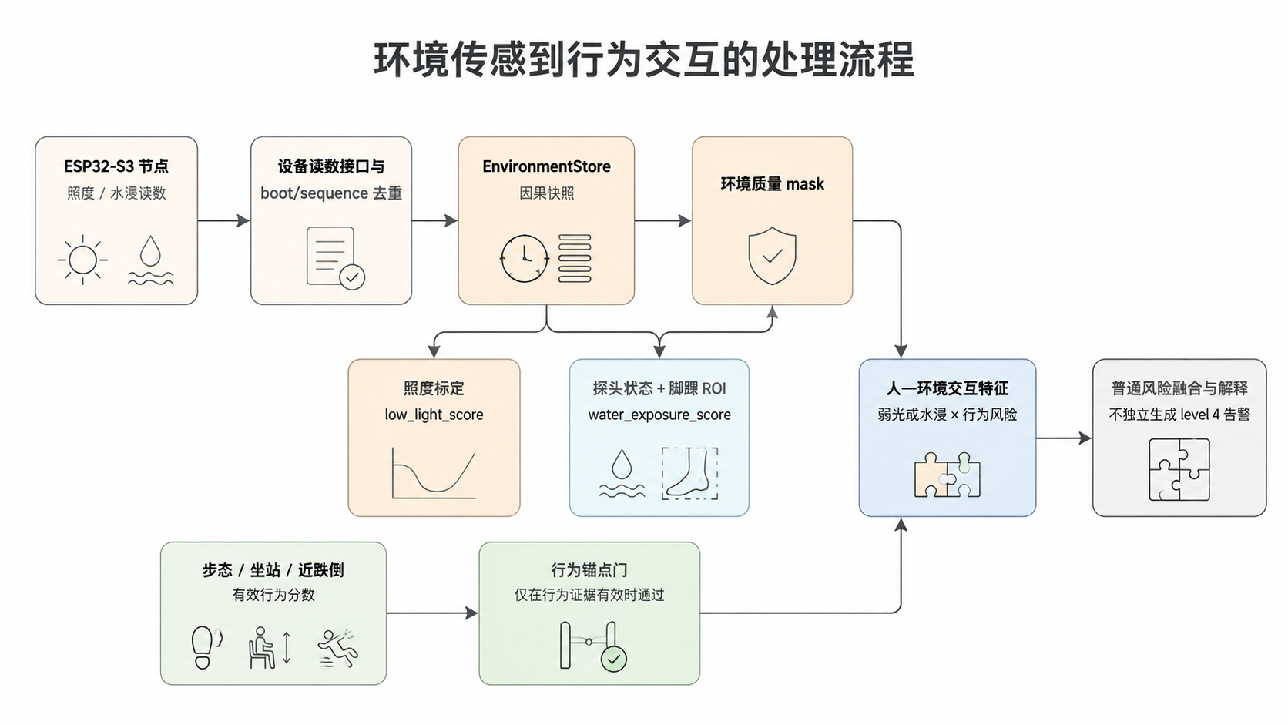
图3-4 环境传感到行为交互的处理流程
环境链路已完成设备字段、重复和冲突读数、乱序和重启、因果快照、照度标定、水浸 ROI 以及安全权限验证，说明环境证据可以稳定进入融合层。

3.5 质量感知融合与事件输出

3.5.1 分支证据标准化
每个分支输出统一的证据对象：status、输入帧数、有效帧数、窗口覆盖、有效 FPS、最大 gap、分数、模型版本、耗时、风险因子和原因。分支状态采用 valid、unavailable、inference_error 三态；融合器只消费 valid 分数，其余状态保留在诊断字段中。
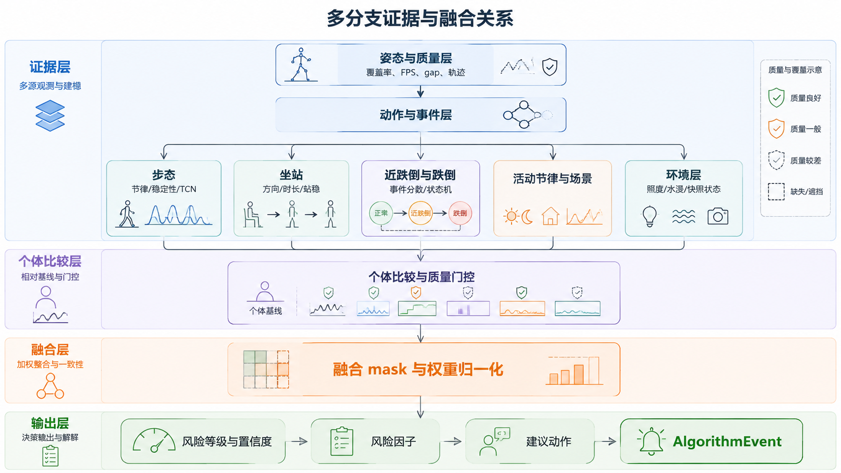
图3-5 多分支证据与融合关系

3.5.2 规则融合公式
普通风险分支的配置权重反映的是在当前证据体系下各分支的相对重要性，而不是固定不变的“真值比例”。系统会先用质量门筛掉无效分支，再对保留下来的普通分支进行归一化加权，避免因为某一分支失效而把总分无意压低。
$$Sbase(t) = (Σᵢ mi(t)wi si(t)) / (Σᵢ mi(t)wi), mi(t) ∈ \{0,1\}.$$
环境交互作为行为相关的增强项：
$$S(t) = clip(Sbase(t) + λIenv(t), 0, 1),$$
环境交互作为行为相关的增强项，只在行为锚点和环境质量都满足条件时才进入普通融合分数。跌倒事件和长时间静止属于独立强触发分支，拥有高于普通加权分数的安全权限。

3.5.3 风险等级与建议动作
等级 | 工程触发条件 | 主要语义 | 建议动作
0 | S < 0.25，无强触发 | 当前窗口未见明显风险线索 | record_only
1 | S >= 0.25 | 轻度功能或环境交互变化 | observe
2 | S >= 0.45 | 多项轻度变化或一项明显变化 | remind_user
3 | 近跌倒分数 >= 0.70，或 S >= 0.65 | 高风险行为/事件线索 | notify_guardian
4 | 跌倒事件或长静止分数 >= 0.80 | 工程强触发，需要紧急处置链路 | emergency_alert

risk_score 表示当前融合强度，risk_level 则是工程阈值映射，二者都不是医疗诊断概率。环境交互只能增强行为解释和普通风险分数，不能绕过状态机直接生成 level 4。

3.5.4 置信度与可解释性
置信度由有效分支覆盖、质量覆盖和模型状态共同决定： [13]
$$c(t) = clip(ηq Q(t) + ηm M(t) + ηe E(t), 0, 1),$$
其中 Q(t) 表示姿态和时间质量，M(t) 表示模型分支可用覆盖，E(t) 表示环境快照有效性。每次输出都携带贡献最大的风险因子、对应分支分数、证据时间窗、模型或规则来源和 episode 状态，支持对“为何升高、何时形成、何时恢复”的逐字段解释。

3.5.5 证据节点与执行顺序
一次目标帧/目标窗的完整推理按固定顺序执行：
- 校验设备、人员、场景、源时间和 stream_epoch。
- 取得人体检测、目标轨迹、姿态质量和各分支因果窗口。
- 逐分支判断 valid、unavailable 或 inference_error，登记输入帧数和质量原因。
- 运行步态、坐站、近跌倒、跌倒事件、个体基线、活动节律和场景分支。
- 读取环境因果快照，执行设备绑定、照度标定、水浸 ROI 和行为锚点门控。
- 仅用有效普通分支计算融合分数，同时保留跌倒事件和长静止的独立强触发权限。
- 更新 episode 状态机、事件节流、异步 outbox，并输出不可变事件版本。
该顺序将“分支生成证据”和“证据获得何种权限”分开。一个分支不可用时，不会由场景或环境数据补造姿态分数；一个分支分数较低时，也不会被质量字段直接改写为高风险。

3.5.6 可靠性门控与 fusion_mask
表3-6 跌倒风险证据可靠性门条件与处理方式
检查项 | 通过条件 | 处理结果
目标状态 | 主目标已绑定、轨迹连续、无多人歧义 | 开放行为分支权限
姿态质量 | 核心关键点覆盖、有效 FPS、最大 gap 达到分支门槛 | 允许模型或规则分数进入融合
模型状态 | checkpoint、输入 shape、任务契约和输出范围合法 | 使用主评分并记录 seed
规则状态 | 规则输入字段齐全，状态机时间连续 | 作为解释或模型 fallback
个人基线 | 周期完成、历史字段有效、异常窗口未写回 | 允许计算偏离分数
场景上下文 | scene_region 与配置存在 | 允许计入场景因子
环境快照 | 设备绑定、序列合法、快照新鲜、标定/ROI 有效 | 允许形成交互特征
时间一致性 | 当前窗口无未来帧，流 epoch 一致 | 允许推进状态和事件

fusion_mask 只记录当前可用的普通分支，缺失分支保持 null 分数和明确原因；跌倒事件与长静止以独立安全输入保留。这样可以区分“该分支未观察到风险”和“该分支没有可靠观测”两种完全不同的语义。

3.5.7 证据优先级、去重与分歧保留
普通风险分支允许加权融合，但同一类证据不能通过多个字段重复计票。例如，步态 TCN 分数和步态规则分数属于同一分支的两种来源，运行时只选择一个进入主分数，另一个保留为对照和解释；跌倒事件分数和 episode 状态属于同一事件链路，状态机不再把它们当成两张独立概率票。
分歧不被静默平均。当历史基线正常而近期步态、坐站同时升高时，事件保留“近期新变化”原因；当场景风险较高但行为分支质量不足时，只保留场景上下文而不升级风险；当环境快照有效但行为锚点不足时，输出环境观测记录而不形成交互风险。分歧、抑制和被消费节点均写入诊断。

3.5.8 Episode 状态机与时间迟滞
风险等级表示当前观测，episode 表示一段连续风险过程。状态机主要状态为 idle、suspected、confirmed_static、recovered 和 unresolved，状态边记录源 PTS、单调进入时间、峰值、最后有效观测、触发条件、恢复条件和清理原因。
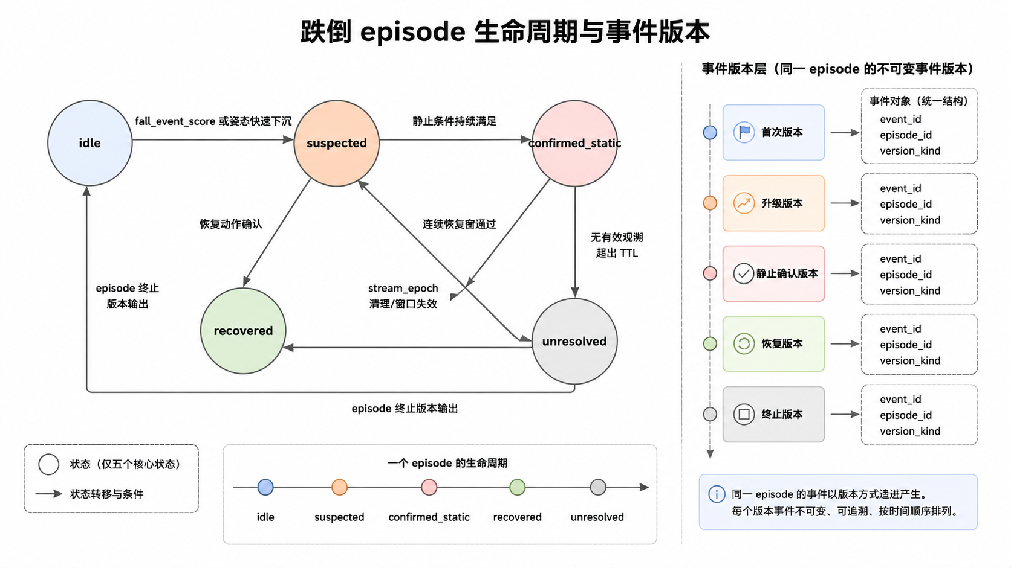
图3-6 跌倒 episode 生命周期与事件版本
同一 episode 的首次、升级、静止确认、恢复和终止使用不同 version_kind；每个版本具有不可变 event_id，重试或显式重放复用原事件 ID，避免重复告警。

3.5.9 标准事件输出
表3-7 AlgorithmEvent 跌倒事件字段组织
字段组 | 字段 | 内容
身份与时间 | module、device_id、person_id、event_time | 固定为 fall_risk，关联设备、目标和源时间
风险结果 | risk_level、risk_score、confidence | 当前等级、融合分数和质量感知置信度
触发语义 | trigger_event、lifecycle_state、version_kind | 近跌倒、跌倒、长静止、恢复和 episode 版本
解释证据 | risk_factors、evidence_window、branch_scores | 分支贡献、起止时间、模型/规则来源
质量诊断 | fusion_mask、quality、environment_mask | 分支可用性、姿态质量和环境快照状态
追溯信息 | event_id、episode_id、session_id、stream_epoch | 事件幂等、会话边界和流 epoch
动作建议 | recommended_action | record_only、observe、remind_user、notify_guardian 或 emergency_alert

算法模块最终只输出统一事件字段和诊断字段，业务系统按 module=fall_risk 独立持久化和处置，不在本章展开家属端、社区后台或消息工单逻辑。这里的重点是说明算法如何从视觉、环境和个体历史生成风险证据，而不是逐项罗列实现代码。

3.6 算法实验

3.6.1 数据与训练组织
训练数据由 LE2I/IMViA、Fall Detection 2017、UR Fall、CaucaFall、NTU RGB+D、Pre-VFallp、TOAGA、SCF_MVP_V1 和整理后的公开视频组成。系统按人员、家庭、原视频和保守来源组进行分组，统一 split 覆盖 19,263 条标签、6,666 个资产和 187 个泄漏保护组，跨分区泄漏为 0。跌倒连续训练进一步物化出 7,701 条监督和 7,504 个 [32,17,20] 因果窗口，用于学习事件前后时序变化。
姿态缓存统一使用 YOLOv8-Pose、ByteTrack、CPU 和同一质量契约，8 个批次覆盖 6,512 个 eligible RGB 视频、674,889 源帧。SCF 自采视频作为居家动作增强数据进入坐站、跌倒和近跌倒训练链，另行保留来源和主体字段，以便后续复核与分层评估。
表3-9 姿态缓存批次与质量统计
数据批次 | 视频数 | 源帧数 | 检测帧覆盖率 | 有效关键点率 | 下肢有效率 | 步态可用率
LE2I/IMViA | 184 | 74,375 | 89.32% | 83.50% | 89.46% | 87.76%
CaucaFall | 100 | 19,877 | 89.10% | 90.98% | 98.44% | 98.13%
NTU RGB+D | 3,914 | 296,511 | 99.87% | 94.08% | 97.70% | 96.94%
Fall Detection 2017 | 2,012 | 113,651 | 96.15% | 90.68% | 96.15% | 94.47%
Fall TikTok | 66 | 10,945 | 88.46% | 81.29% | 91.00% | 88.74%
Pre-VFallp | 108 | 84,089 | 98.68% | 98.06% | 99.97% | 100.00%
TOAGA | 28 | 60,510 | 90.74% | 84.08% | 99.61% | 99.43%
UR Fall | 100 | 14,931 | 82.89% | 89.03% | 95.00% | 93.62%

3.6.2 标签、训练窗口与评价指标
跌倒事件和近跌倒事件使用独立事件协议，坐站使用连续流事件协议，步态使用窗口分类协议。所有训练输入在物化时记录来源、主体组、窗口起止、cutoff、输入 shape 和 future_observation_count，以保证每个指标都能追溯到对应的证据范围。模型输出采用任务匹配的指标：步态报告 F1 和 walking-gate F1，坐站报告 Event F1、Recall 和误报小时数，跌倒事件报告 F1、PR-AUC 和 episode 结果，环境模块报告契约、质量和交互回归结果。
表3-10 正式运行分支的可复核结果
分支 | 正式运行配置 | 评价结果 | 工程作用
步态稳定性 | seed 43 TCN + 规则解释/fallback | validation F1 = 0.857；walking-gate F1 = 0.919；正常窗口误报约 2.0/hour | 提供功能变化和步态不稳证据
坐站转换 | seed 42 TCN + 规则状态机 | 完整流 validation Event F1 = 0.449；Recall = 0.419 | 提供起身困难、转换时长和站稳证据
跌倒事件 | seed 42/43/44 TCN 概率集成 + 状态机 | validation F1 均值 = 0.6745；PR-AUC 均值 = 0.6782 | 提供强触发和 episode 生命周期
近跌倒恢复 | 姿态规则 + 恢复确认 | 输出候选、峰值、恢复状态和时间窗 | 提供前置失衡线索
个体基线 | 稳健统计 + 活动节律 | 输出个人偏离、历史覆盖和变化方向 | 提供相对本人历史的解释
环境交互 | ESP32-S3/照度/水浸完整接入 | 设备契约、因果缓存、标定、ROI 和交互特征测试通过 | 提供弱光/水浸下的行为风险增强

表3-11 任务、训练输入与评价指标对应关系
任务 | 训练输入 | 主模型 | 主指标 | 运行输出
步态稳定性 | 4 FPS、16 帧、姿态/运动/质量通道 | seed 43 TCN | F1、walking-gate F1、FP/hour | gait_risk_score
坐站转换 | 连续事件窗口、多 cutoff | seed 42 TCN | Event F1、Recall、FP/hour | sit_stand_risk_score
近跌倒恢复 | 候选峰值、恢复窗、显式负例 | 规则恢复确认 | 事件命中、恢复状态、时间窗 | near_fall_event_score
跌倒事件 | [32,17,20] 因果窗口 | 三 seed TCN | F1、PR-AUC、episode 结果 | fall_event_score
个体基线 | 日/小时个人周期 | MAD/统计规则 | 偏离方向、覆盖率、稳定性 | baseline_deviation_score
环境交互 | 环境快照 + 行为锚点 | 规则交互项 | 契约、因果、ROI、强触发保护 | environment_mask

3.6.3 三 seed TCN 训练与集成
跌倒事件 TCN 将每个时间窗口编码为 [32,17,20]，其中 17 对应 COCO 关键点，20 对应位置、速度、加速度、骨骼关系、尺度、质量、插值和时间通道。三组 seed 采用相同的训练协议和输入契约，运行时对概率进行等权集成，不在运行时挑选单个“最好 seed”；这样可以降低边界样本的偶然波动，并让输出更稳定。
$$Pensemble(t) = (P42(t) + P43(t) + P44(t)) / 3.$$
集成结果进入跌倒状态机，规则分支同步输出长静止、恢复和轨迹状态，模型、规则和状态机的字段在事件中分别保留。

3.6.4 结果解读与应用场景
步态结果反映短时功能稳定性，坐站结果反映转换能力，跌倒事件结果反映明确安全事件，近跌倒结果反映失衡后的恢复过程，个体基线结果反映相对本人历史的变化，环境交互结果反映行为与照度或水浸暴露的同时发生。各分支指标服务不同职责，不将其简单相加为一个“总准确率”。
在比赛演示中，系统可以按时间回放从姿态质量、步态变化、坐站事件、近跌倒候选、环境快照到最终事件的形成过程；在实时服务中，事件 JSON 还可以直接展示 risk_factors、evidence_window、score_source、environment_mask 和 episode 状态。
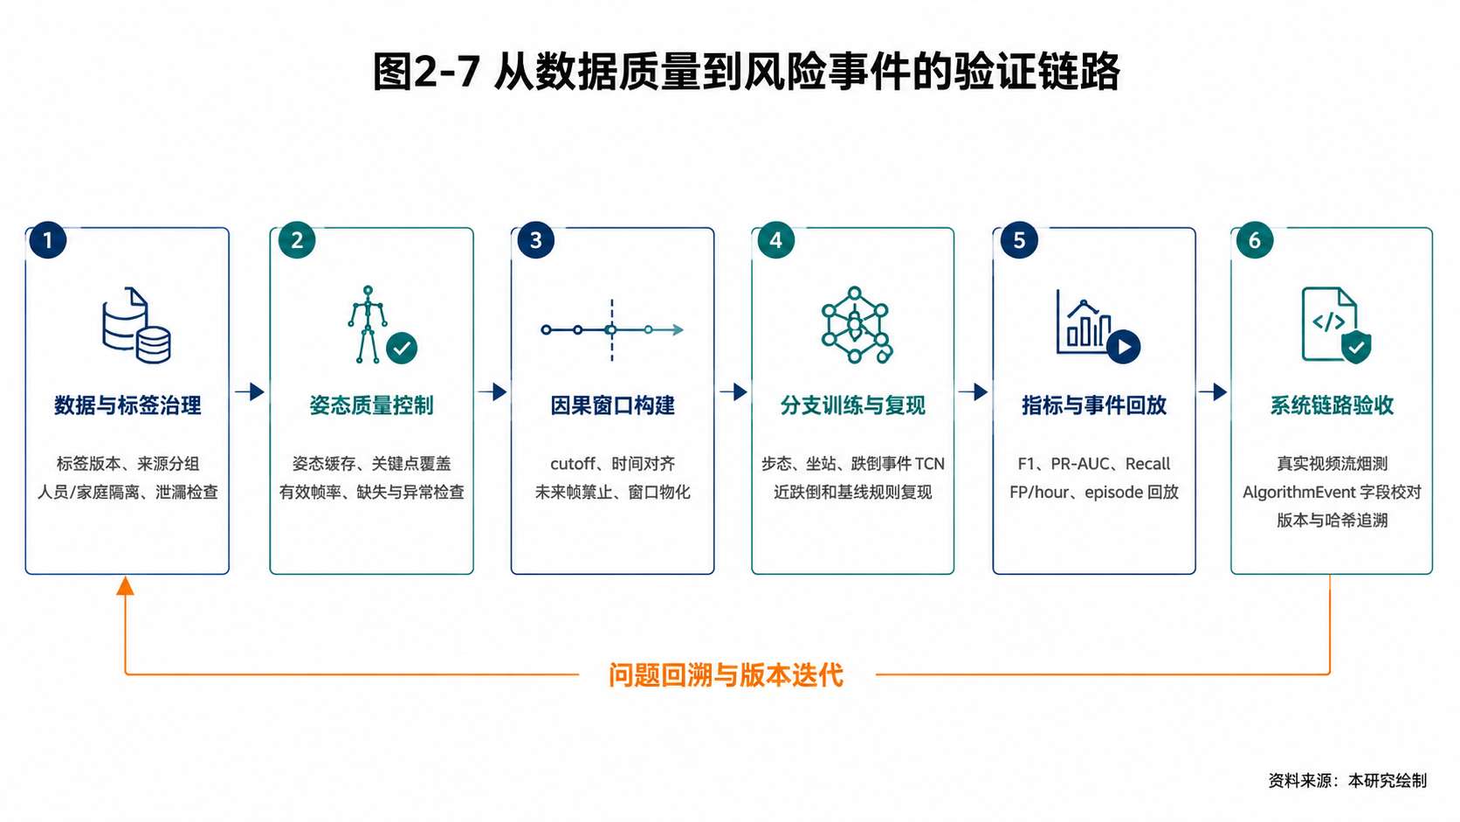
图3-7 从数据质量到风险事件的验证链路

3.7 本章小结
本章构建了“视频感知—姿态质量—多分支时序分析—环境交互—个体基线—质量感知融合—事件状态机—标准输出”的跌倒风险预警体系。YOLOv8-Pose 与 ByteTrack 提供稳定感知底座；seed 43 步态 TCN、seed 42 坐站 TCN 和三 seed 跌倒事件 TCN 负责主时序评分；近跌倒恢复、个体基线和融合规则负责解释与安全覆盖；ESP32-S3 照度/水浸模块则提供可审计的人—环境交互特征。步态 F1 0.857、坐站 Event F1 0.449、跌倒事件三 seed F1 均值 0.6745 以及真实视频流 120 s 烟测，共同证明了该算法从离线数据到实时事件输出的可运行性，也为后续应用扩展保留了清晰的算法边界。

